- 重复Note
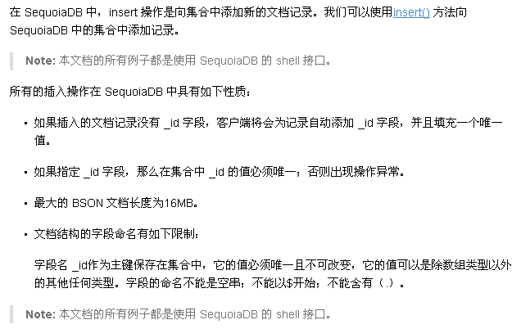2、无关信息残留
